

ถอดบทเรียน
กลุ่มออมทรัพย์เพื่อการผลิตบ้านทางพาดปอแดง

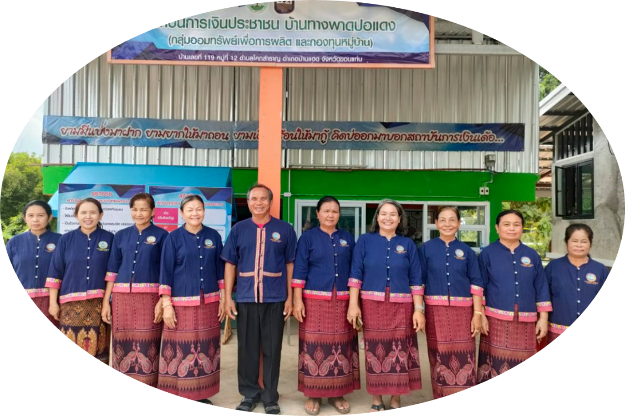

กลุ่มออมทรัพย์เพื่อการผลิตบ้านทางพาดปอแดง
หมู่ที่ 12 ตำบลโคกสำราญ
อำเภอบ้านแฮด จังหวัดขอนแก่น

จัดทำโดย : สำนักงานพัฒนาชุมชนอำเภอบ้านแฮด

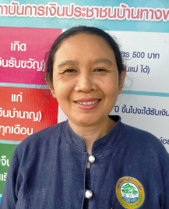
แบบบันทึกข้อมูลและองค์ความรู้
กลุ่ม/องค์กรชุมชนแกนหลักในการพัฒนาหมู่บ้าน ดีเด่นระดับจังหวัด
ประจำปี 2566

1. ข้อมูลทั่วไป
1.1 ชื่อกลุ่ม/องค์กรชุมชน : กลุ่มออมทรัพย์เพื่อการผลิตบ้านทางพาดปอแดง หมู่ที่ 12 ตำบลโคกสำราญ จำนวนสมาชิก 129 คน
1.2 สถานที่ตั้งของกลุ่ม/องค์กรฯ : สำนักงานกลุ่มออมทรัพย์เพื่อการผลิตบ้านทางพาดปอแดง เลขที่ 119 หมู่ที่ 12 ตำบลโคกสำราญ อำเภอบ้านแฮด จังหวัดขอนแก่น
1.3 ชื่อ-สกุลผู้นำกลุ่ม/องค์กรฯ : นางทองจันทร์ ศรเสนา อายุ 55 ปี หมายเลขโทรศัพท์ 085-8554732 การศึกษาสูงสุด มัธยมศึกษาปีที่ 6 ดำรงตำแหน่งเมื่อ มิถุนายน 2560 รวม 6 ปี
คณะกรรมการ มีจำนวน 9 คน แบ่งเป็น 4 ฝ่าย ประกอบด้วย
- คณะกรรมการอำนวยการ จำนวน 4 คน
  - นางทองจันทร์ ศรเสนา
  - นางสุบัน บุญพา
  - นางละมูล สงฆ์มหาดไทย
- คณะกรรมการตรวจสอบ
2.1) นางประจักร ทองสมบูรณ์
2.2) นายวิสุทธิ์ ศรเสนา
3) คณะกรรมการเงินกู้
3.1) นางสังวาล ทราวุธ
3.2) นางกนกพร ไวแสง
4) คณะกรรมการฝ่ายส่งเสริม
4.1) นางฉวีวรรณ เยี่ยมไธสง
1.4 หลักคิดในการทำงาน คือ อุปสรรคคือแรงผลักดัน
มีความหมายว่า เมื่อเจออุปสรรคเข้ามา ทำให้ได้คิดวิเคราะห์ ตั้งสติ ในการพัฒนาแก้ไขปัญหาและเดินหน้าในการทำงานให้สำเร็จได้ ไม่ย่อท้อ ไม่ยอมแพ้ ไม่ถอย
1.5 การจัดสวัสดิการแก่สมาชิก/กิจกรรมสาธารณประโยชน์
1) ปันผลแก่สมาชิกทุกปี
2) จัดกิจกรรมพัฒนาสมาชิกทุกปี
3) มอบเงินสวัสดิการสมาชิก เช่น มอบเงินให้เด็กแรกเกิด คนละ 300 บาท การศึกษา
ทุนละ 500 บาท เจ็บนอนโรงพยาบาลครั้งละ 200 บาท และมอบเงินฌาปนกิจ ครั้งละ 500 บาท
4) เงินสาธารณะประโยชน์
5) เงินประกันความเสี่ยง

- 2 –

2. บันทึกผลงาน/ความสำเร็จ
2.1 รางวัลงานที่ภูมิใจ เป็นแบบอย่าง อยากเผยแพร่คือ อะไรคือ
คือ “รางวัลกลุ่มออมทรัพย์ฯ ดีเด่นระดับอำเภอจังหวัดขอนแก่น ประจำปี 2566” จากสำนักงานพัฒนาชุมชนจังหวัดขอนแก่น ซึ่งเป็นผลสำเร็จมาจากคณะกรรมการกลุ่มฯ ได้ดำเนินการภายใต้หลักคุณธรรม 5 ประการของกลุ่มออมทรัพย์เพื่อการผลิต (ความซื่อสัตย์ ความเสียสละ ความเห็นอกเห็นใจกัน ความเห็นอกเห็นใจกัน) ปัจจุบัน มีสมาชิกทั้งสิ้น 129 คน จาก 65 ครัวเรือน หรือเป็นสมาชิกทุกครัวเรือนๆ ละ มากกว่า 1 คน (100%) มีเงินฝากสัจจะสะสม 185,600 บาท เงินทุนทั้งสิ้น 1,115,325.83 บาท ในปี 2565 ที่ผ่านมากลุ่ม มีกำไรสุทธิ จำนวน 75,557.22 บาท
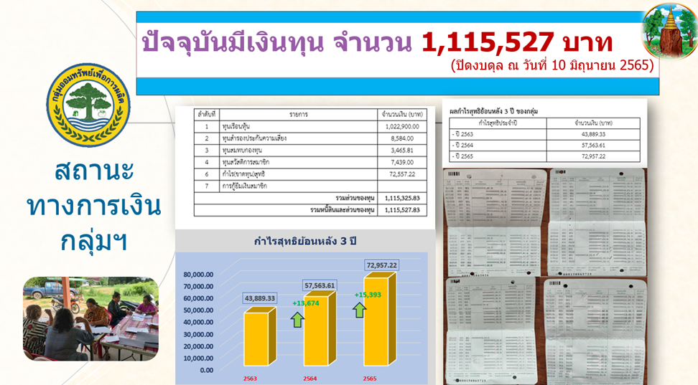

โดยกลุ่มกิจกรรมสำคัญ ดังนี้
1) การปล่อยเงินกู้ให้สมาชิกไปลงทุนประกอบอาชีพ แยก 2 ประเภท ประกอบด้วย ประเภทเงินกู้สามัญ วงเงินกู้ไม่ 2 เท่าของเงินออม ส่งคืนภายใน 1 ปี อัตราดอกเบี้ย ร้อยละ 8 และประเภทเงินกู้ฉุกเฉิน วงเงินไม่เกิน 30,000 บาท ส่งคืนภายใน 2 เดือน อัตราดอกเบี้ย ร้อยละ 8
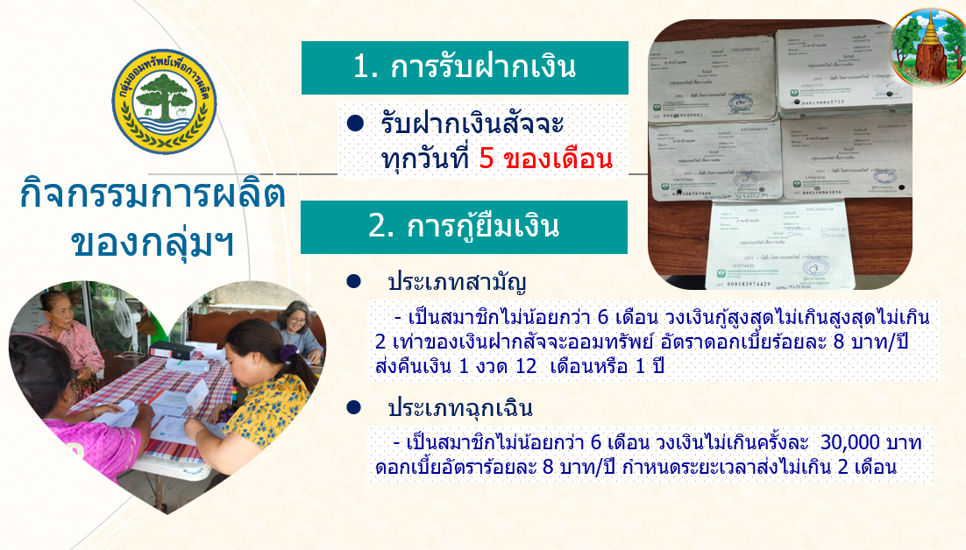

- 3 –

3) การยกระดับกลุ่มออมทรัพย์สู่ “สถาบันการเงินประชาชนบ้านทางพาดปอแดง” ก่อตั้งปี 2560 สมาชิกปัจจุบัน 65 ครัวเรือน(100%) สามารถพัฒนาและลดความผิดพลาดจากการบริหารงานของคณะกรรมการ เช่น แก้ปัญหาการปิดงบดุลล่าช้า เอกสาร ข้อมูลหาย ทำให้สมาชิกลาออกเพราะขาดความเชื่อถือ
4) การบูรณาการพัฒนากับหน่วยงานที่เกี่ยวข้อง ทั้งภาครัฐ และเอกชนต่างๆเพื่อพัฒนากลุ่มออมทรัพย์และสมาชิก ทำให้สมาชิกเกิดการเรียนรู้ฝึกอาชีพใหม่ เกิดช่องทางการตลาดมากขึ้น ทำให้เกิดการออม และกู้เงินนำไปประกอบอาชีพ
4) การจัดสวัสดิการให้แก่สมาชิกและชุมชน สามารถจัดสวัสดิการช่วยเหลือคนในชุมชนได้ตั้งแต่เกิดแก่เจ็บตาย ประกอบด้วย ช่วยเหลือนอนโรงพยาบาล มอบทุนการศึกษาให้กับสมาชิก ช่วยเหลือสมาชิกที่คลอดบุตร(รับขวัญ) สนับสนุนการพัฒนาหมู่บ้าน วัด โรงเรียน และช่วยเหลือสมาชิกเสียชีวิต

2.2 มีวิธีการอย่างไร จึงประสบความสำเร็จ
1) คณะกรรมการกลุ่มฯ และสมาชิก มีการบริหารจัดการภายไต้หลักคุณธรรม 5 ประการ ประกอบด้วย 1) การซื่อสัตย์สุจริต 2) ความเสียสละ 3) ความรับผิดชอบ 4) ความเห็นอกเห็นใจ และ 5) ความไว้วางใจกัน
1.1) ผู้นำ มีบทบาทสำคัญในความสำเร็จของกลุ่ม เป็นที่ยอมรับจากสมาชิก คือ นางทองจันทร์ ศรเสนา ซึ่งเป็นประธานกลุ่มออมทรัพย์เพื่อการผลิต ได้รับการยอมรับจากสมาชิก เรื่องความซื่อสัตย์ เสียสละ ความไว้วางใจ มีความรับผิดชอบสูง ทำให้กลุ่มประสบผลสำเร็จ ดำเนินงานมาอย่างต่อเนื่อง มีความเข้มแข็ง และยั่งยืน จนถึงปัจจุบัน
1.2) คณะกรรมการ บริหารงานด้วยความซื่อสัตย์ สุจริต เสียสละ มีความรับผิดชอบ จึงทำให้กลุ่มมีความมั่นคง ส่วนใหญ่เป็นคณะกรรมการหมู่บ้านที่สมาชิกยอมรับ และไว้วางใจในความซื่อสัตย์ นอกจากนั้น ยังคณะกรรมยังมีคนรุ่นใหม่ที่ไฝ่รู้ ศึกษาค้นคว้า สามารถจัดทำบัญชีโปรแกรมทางคอมพิวเตอร์ได้เอง

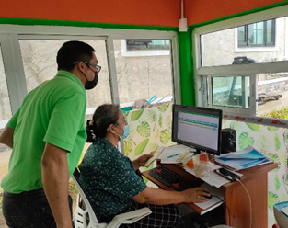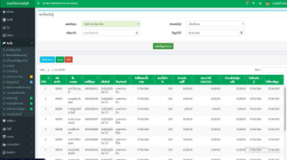

  - สมาชิก มีส่วนร่วมในการบริหารงาน ได้มีส่วนร่วมในการบริหารจัดการ การตัดสินใจ การแสดงความคิดเห็น ตามความต้องการของตนเองภายไต้กฎระเบียบข้อบังคับของกลุ่ม

- 4 -

1.4) ความรู้สึกเป็นเจ้าของ ยึดหลักคุณธรรม 5 ประการ มีความซื่อสัตย์ เสียสละ มีความรับผิดชอบ มีความเห็นอกเห็นใจ และมีความไว้วางใจซึ่งกันและกัน การเข้าร่วมกลุ่มด้วยความสมัครใจ และการปฏิบัติหน้าที่ตามบทบาทหน้าที่ของตนเอง เป็นผลให้กลุ่มมีความมั่นคง ความซื่อสัตย์ในการส่งเงินสัจจะทุกครั้ง รับผิดชอบในการดำเนินงานของกลุ่ม มีความรู้สึกรักและหวงแหน ตนเองเป็นส่วนหนึ่งของกลุ่ม
2) ส่งเสริมให้มีการประหยัดและออมเงินในรูปเงินสัจจะ โดยเปิดให้สมาชิกในครัวเรือนทุกคน สามารถสมัครเป็นสมาชิกกลุ่มได้ทุกคน เพื่อเป็นการส่งเสริมการออมเงินให้กับประชาชนอย่างกว้างขวาง นอกจากนั้นยังตั้งระเบียบข้อบังคับการกู้เงิน จะกู้ได้สมาชิกต้องมีเงินออม และกู้ได้ไม่เกิน 2 เท่าของเงินออม จึงเป็นสาเหตุให้สมาชิกต้องออมเงินให้มากขึ้นเพื่อให้สามารถกู้ได้เหมาะกับอาชีพของครัวเรือน
3) การบริหารจัดการกลุ่ม โดยกรรมการบริหาร 9 คน แบ่งการทำงานเป็น 4 ฝ่าย ตามแนวทางกลุ่มออมทรัพย์ฯ มีการมอบหมายให้กรรมการแต่ละคนรับผิดชอบคุ้มของหมู่บ้านสมาชิก เพื่ออำนวยความสะดวก กำกับ ติดตามการฝากเงินและการชำระเงินกู้ของสมาชิก
4) การสร้างความมั่นใจให้กับสมาชิก ด้วยกลุ่มมีการจัดทำบัญชี สจร. และการจัดทำงบการเงิน อย่างเป็นชัดเจน เป็นปัจจุบัน
5) การนำระบบเทคโนโลยีมาใช้ เช่น คอมพิวเตอร์ โปรแกรมทางบัญชี สำหรับจัดเก็บข้อมูล เพิ่มประสิทธิภาพความแม่นยำ ทำให้ลดความผิดพลาด การปิดงบดุลรวดเร็วทำให้มีการปันผล และสวัดิการให้กับสมาชิกได้รวดเร็ว
6) การเปิดใจบูรณาการกับหน่วยงานภาครัฐ และเอกชนต่างๆ ทำให้กลุ่มฯ มีช่องทางในการเพิ่มประสิทธิภาพในการบริหาร สมาชิกมีรายได้เพิ่มมากขึ้น และหมุนเวียนมาสู่กลุ่มฯได้มากขึ้น
7) การจัดประชุมสมาชิกอย่างต่อเนื่อง เป็นประจำทุกเดือน ร่วมกับการประชุมชาวบ้านประจำเดือน เพื่อรายงานผลการดำเนินงานของกลุ่มออมทรัพย์ฯ ให้สมาชิกได้รับทราบอย่างต่อเนื่อง
8) การจัดสรรกำไรสิทธิประจำปี กลุ่มมีการประชุมใหญ่ ปีละ 1 ครั้ง เพื่อสรุปผลการดำเนินงาน รับรองบัญชีและงบการเงินของกลุ่ม และจัดสรรกำไรสุทธิประจำปี พร้อมทั้งแจกจ่ายเงินปันผลให้สมาชิกเป็นประจำทุกปี เพื่อสร้างแรงจูงใจในการการออมเงินและความเชื่อมั่นต่อคณะกรรมการ

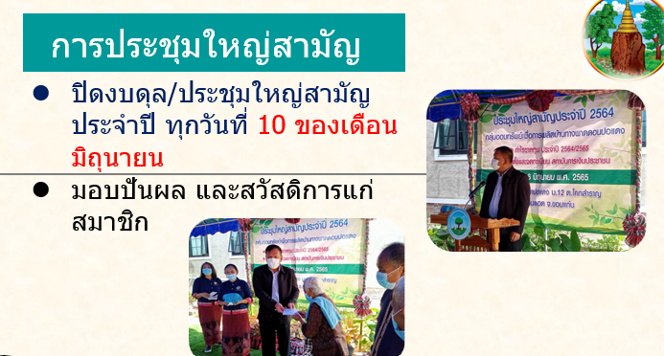

- 5 -

9) การเชื่อมโยงกับกิจกรรมอื่นๆ เพื่อสร้างความเข้มแข็งให้ชุมชน เช่น กิจกรรมการปิดงบดุลประจำปี เชิญนายอำเภอ หัวหน้าส่วนราชการต่างๆมาเป็นสักขีพยาน เพื่อเพิ่มความเชื่อมั่นให้กับสมาชิก และชาวบ้านมาสมัครสมาชิกและออมเงินมากขึ้น

2.3 ถ้ามีผู้สนใจจะทำตามอย่างท่านบ้างต้องเตรียมตัวอย่างไร หรือมีข้อควรระวังอย่างไรบ้าง
1. ไม่ควรปิดกั้นการเป็นสมาชิกของคนในชุมชน กล่าวคือ ทุกคนในหมู่บ้านสามารถสมัครเป็นสมาชิกของกลุ่มได้ และควรมีการจ่ายผลตอบแทนที่มากกว่าการฝากเงินกับธนาคาร จะส่งผลให้คนในชุมชนอยากฝากเงินกับกลุ่มออมทรัพย์ฯ มากขึ้น
2. การบริหารงานที่โปร่งใส ตรวจสอบได้ จะต้องมีการจัดทำบัญชีให้ชัดเจน ถูกต้อง เป็นปัจจุบัน มีการประชุมอย่างต่อเนื่อง เพื่อให้สมาชิกสามารถตรวจสอบผลการดำเนินงานของกรรมการได้
3. การปล่อยเงินกู้ให้สมาชิก จะต้องมีวงเงินที่เพียงพอกับความต้องการในการประกอบอาชีพของเขาได้ ซึ่งจะทำให้สมาชิกนำไปลงทุนในอาชีพนั้นจริงและไม่ต้องเป็นหนี้หลายทาง ส่งผลให้สมาชิกสามารถส่งคืนเงินกู้ให้กลุ่มได้ตามระยะเวลาที่กำหนด
4. คณะกรรมการทุกคน ต้องทำงานได้ทุกคนและทำงานอย่างเต็มที่ และสนับสนุนให้คณะกรรมการทุกคนมีส่วนร่วมในการดำเนินงานในทุกกิจกรรมของกลุ่ม เช่น การรับฝากเงินสัจจะ การติดตามเร่งรัดหนี้
การจัดทำบัญชีกลุ่ม เป็นต้น
5. มีการกิจกรรมสร้างแรงจูงใจให้กับสมาชิก อาทิเช่น การจ่ายเงินปันผลที่เป็นธรรมและมากกว่าสถาบันการเงิน การจัดสรรสวัสดิการดูแลสมาชิกที่ครอบคลุมตั้งแต่เกิด แก่ เจ็บ ตาย หรือแม้แต่กรณีสมาชิกประสบปัญหาภัยพิบัติต่างๆ

2.4 ครัวเรือนตัวอย่างที่มีผลการดำเนินงานดีเด่น (การประกอบอาชีพ)
1. นางสุบัน บุญพา อาชีพปลูกหัวผักกาด
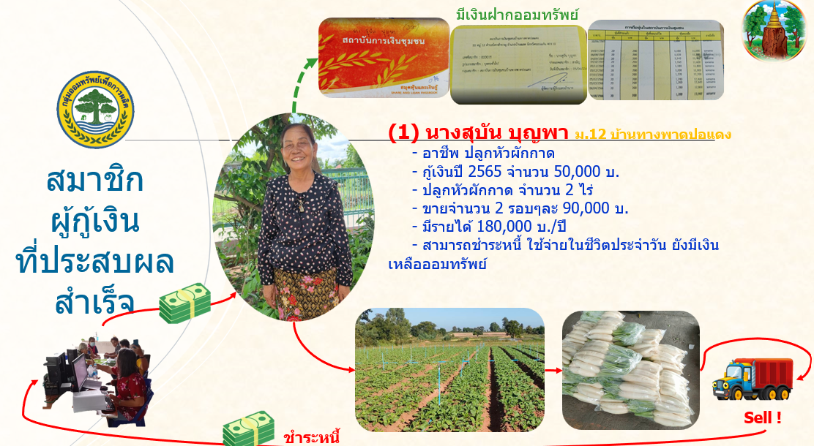

- 6 -

2. นางทอง ศรเสนา อาชีพเลี้ยงโคเนื้อเพื่อจำหน่าย
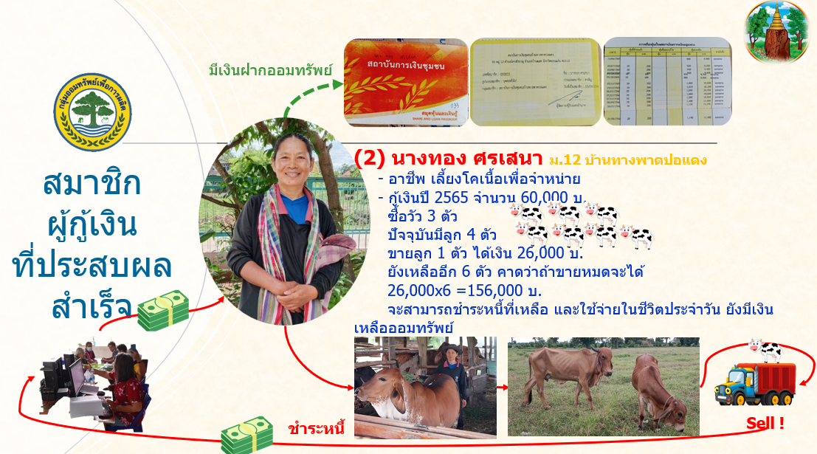

2. นางสังวาล ทราวุธ อาชีพปลูกหัวผักกาด
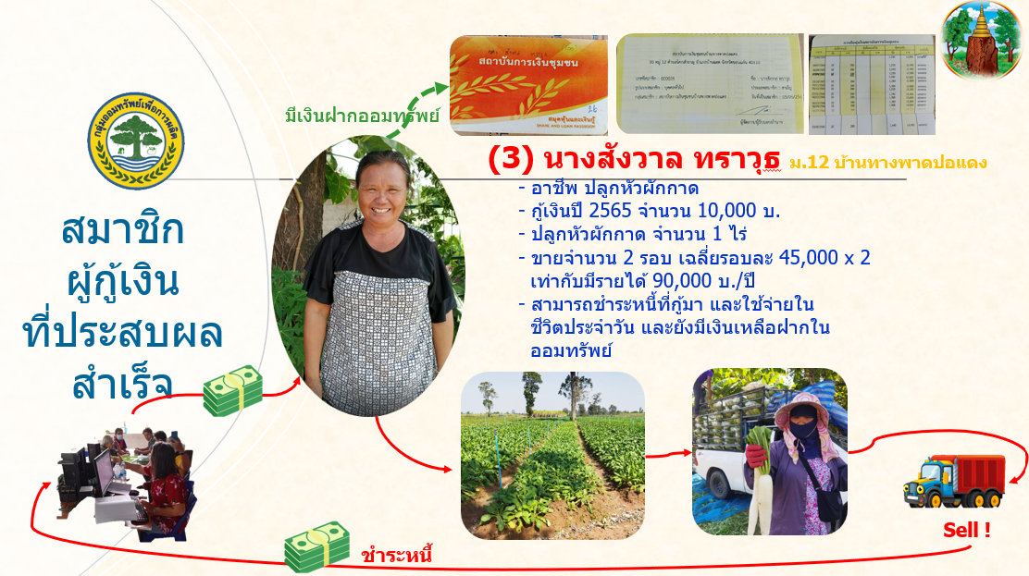

ลงชื่อ ทองจันทร์ ศรเสนา ผู้ให้ข้อมูล
(นางทองจันทร์ ศรเสนา)
14 กรกฎาคม 2566

ภาค ผนวก

(สมุดบัญชี)

